
大二·心语
• DAILY LIFE

↓↓↓
/2025/4/29
我们的主题——《能干的我》
 01 来园情况
1.来园人数：今日来园幼儿30人，2人请假。
2.来园情绪：今天小朋友们都开开心心来幼儿园啦！
3.来园情况：多数小朋友能主动和老师打招呼，特别表扬刘丞智今天能主动和老师打招呼。
重点观察记录
序号 | 姓名 | 打招呼（⭐主动打招呼  △需提醒） | 序号 | 姓名 | 打招呼（⭐主动打招呼  △需提醒）
1 | 颜静悦 | ⭐ | 17 | 韩雨潼 | ⭐
2 | 刘紫悦 | ⭐ | 18 | 丁泽锐 | ⭐
3 | 裴敬瑗 | ⭐ | 19 | 张志嘉 | ⭐
4 | 卞佳彤 | ⭐ | 20 | 孙宇辰 | ⭐
5 | 包欣颜 | ⭐ | 21 | 张逸宸 | ⭐
6 | 顾芯苒 | ⭐ | 22 | 范育恒 | ⭐
7 | 张伊茉 | ⭐ | 23 | 刘丞智 | 请假
8 | 杜文静 | ⭐ | 24 | 张乐 | ⭐
9 | 刘怡彤 | ⭐ | 25 | 赵伊旸 | ⭐
10 | 张诗可 | ⭐ | 26 | 秦嘉哲 | ⭐
11 | 梅珺彤 | ⭐ | 27 | 贺政阳 | ⭐
12 | 杜其诺 | ⭐ | 28 | 李笑延 | ⭐
13 | 严安宁 | ⭐ | 29 | 王锦琰 | ⭐
14 | 胡茜译 | ⭐ | 30 | 刘思妤 | ⭐
15 | 王一伊 | 请假 | 31 | 郭明泽 | ⭐
16 | 李沐桐 | ⭐ | 32 | 张言依 | ⭐

02集体活动

- 语言活动：手的故事
能积极参与活动的小朋友是：范育恒、颜静悦、刘紫悦、裴敬瑗、包欣颜、张伊茉、杜文静、李沐桐、张逸宸、
能大方、主动地发表自己的见解的小朋友是：张乐、梅珺彤、杜其诺、严安宁、卞佳彤、顾芯苒、刘怡彤、张诗可、胡茜译
能积极举手的小朋友是：张言依、韩雨潼、丁泽锐、张志嘉、孙宇辰、赵伊旸、秦嘉哲、贺政阳、王锦琰、刘思妤、郭明泽、李笑延
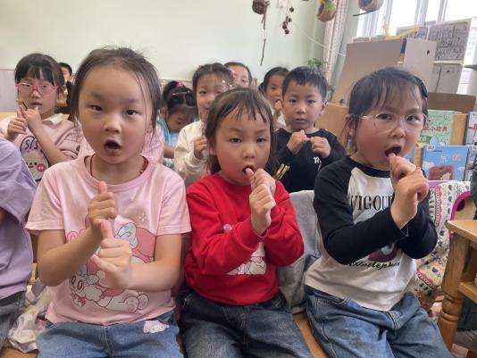
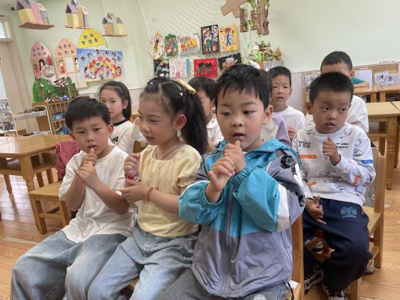

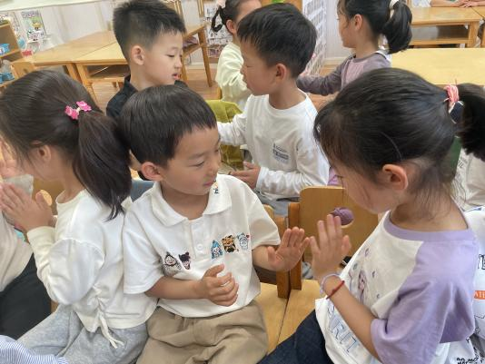
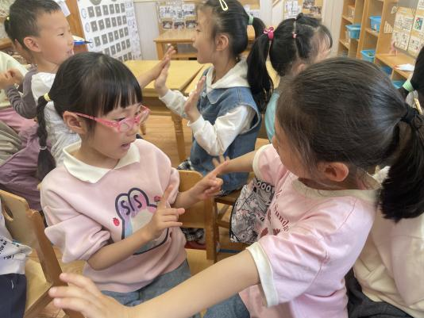

03吃饭活动

吃饭情况
表扬吃饭安静的小朋友是：杜文静、卞佳彤、刘怡彤、张诗可、梅珺彤、杜其诺、丁泽锐、范育恒、张言依
表扬不挑食的小朋友是：郭明泽、张志嘉、孙宇辰、张逸宸、严安宁、王锦琰、刘思妤、胡茜译、李沐桐、韩雨潼、李笑延
表扬吃饭吃得干净的小朋友是：张乐、颜静悦、刘紫悦、裴敬瑗、赵伊旸、秦嘉哲、贺政阳、包欣颜、顾芯苒、张伊茉、

04户外情况

户外情况
积极参与户外的小朋友是：胡茜译、贺政阳、李笑延、刘思妤、郭明泽、张言依、刘怡彤、张诗可、梅珺彤、杜其诺、严安宁、王锦琰
户外中友好相处的小朋友是：颜静悦、刘紫悦、裴敬瑗、李沐桐、韩雨潼、丁泽锐、张志嘉、赵伊旸、秦嘉哲、孙宇辰
户外中心情愉快的小朋友是：张乐、包欣颜、顾芯苒、张伊茉、张逸宸、范育恒、卞佳彤、杜文静
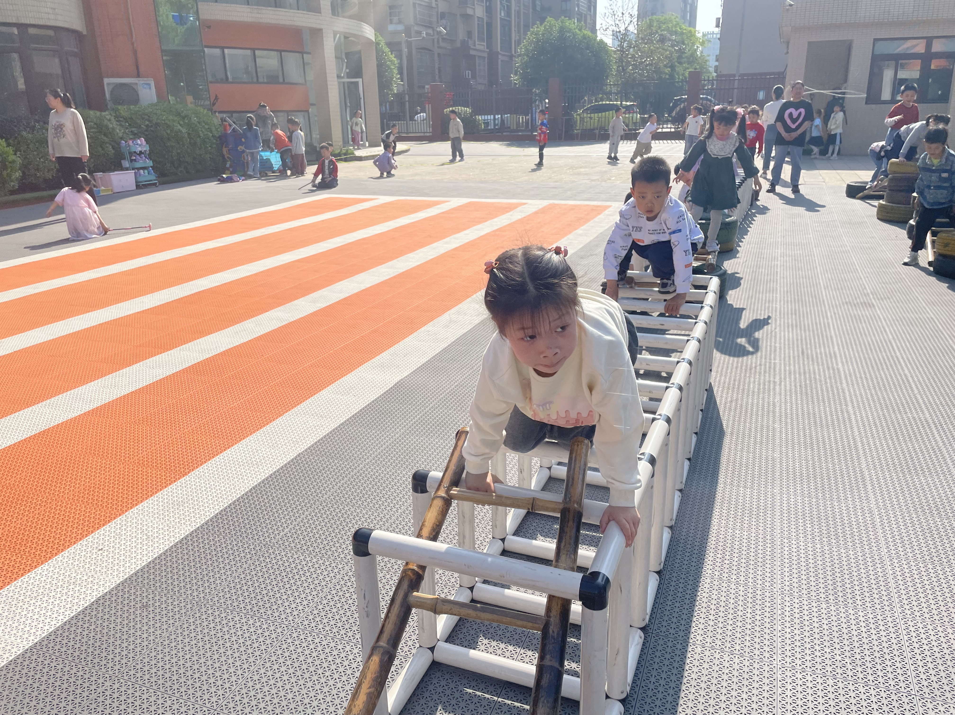
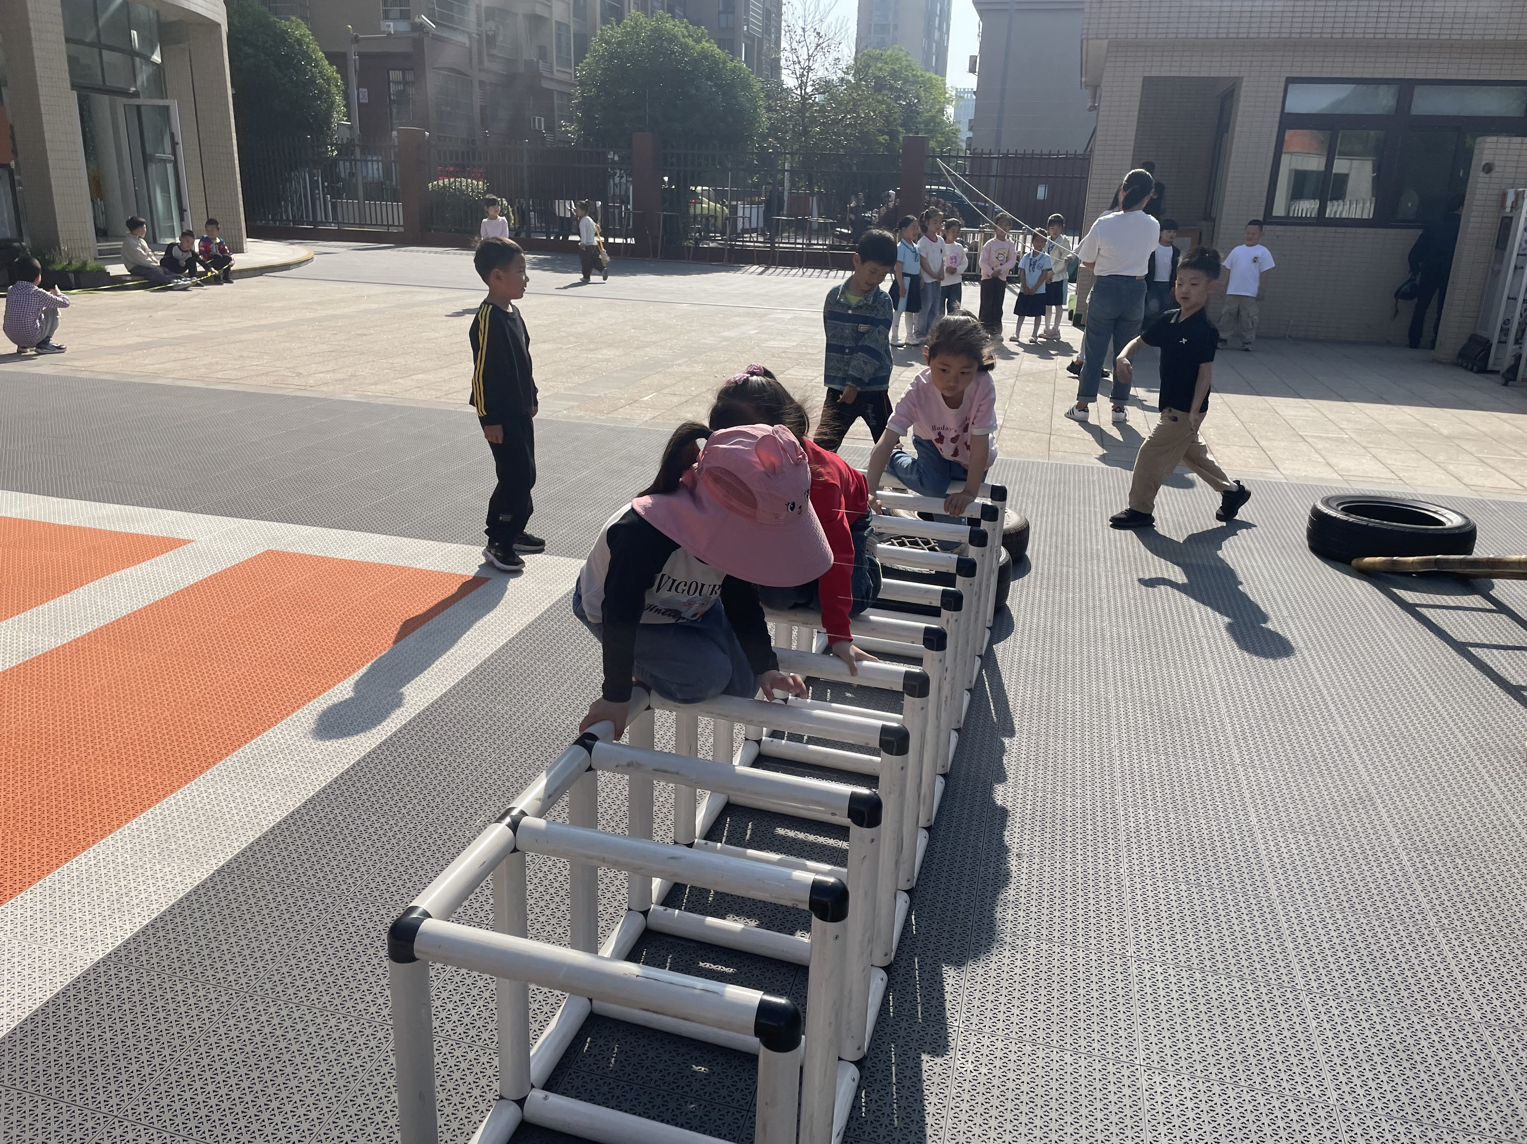

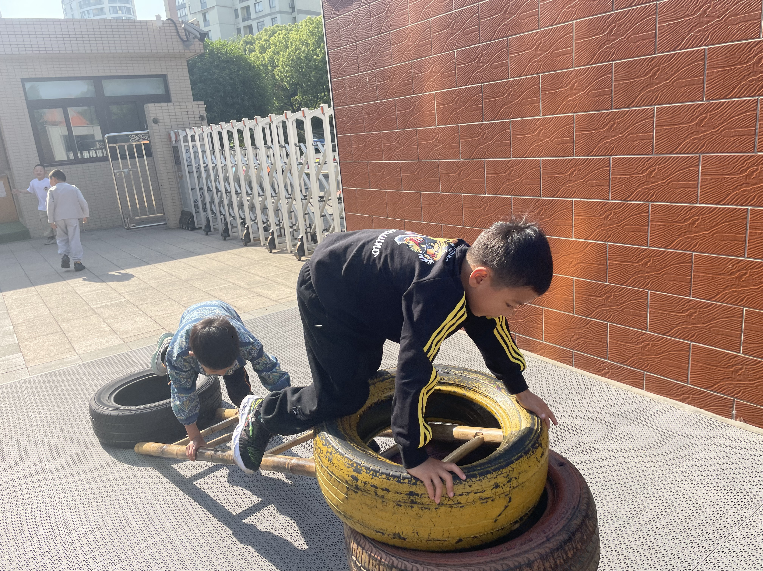
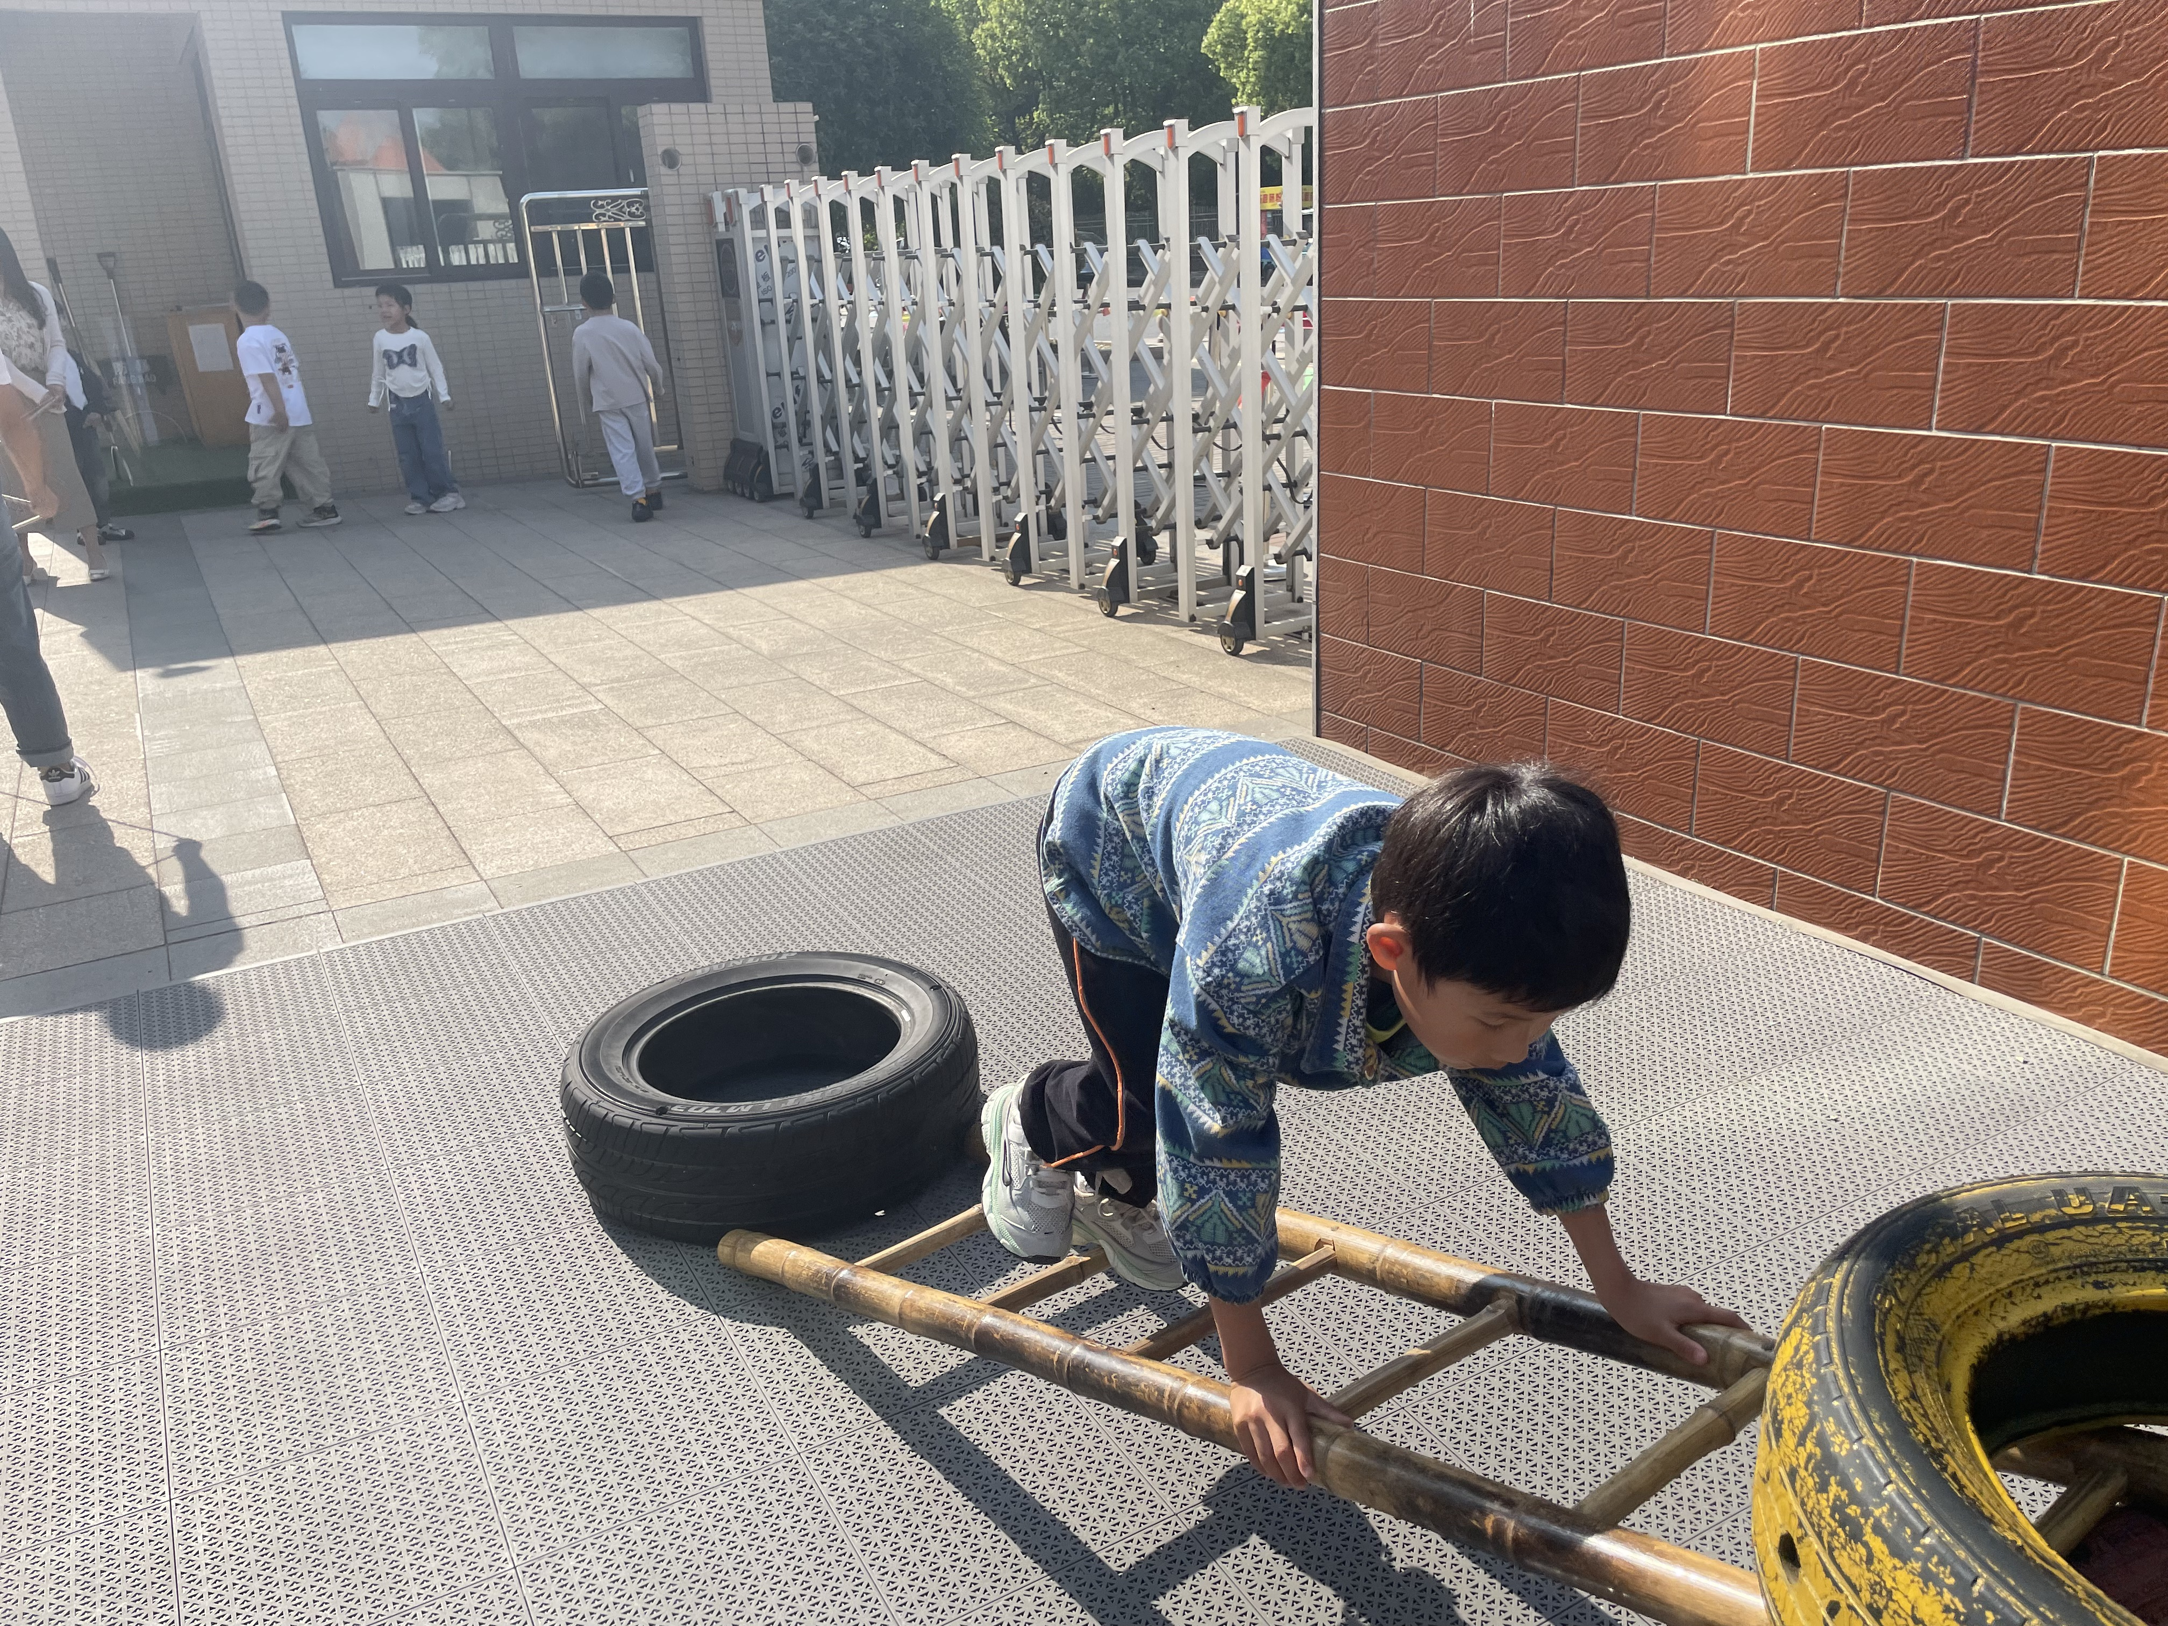

05温馨提示
★1.小朋友们要运动、多喝水哦！
★2.近期天气炎热，家长们根据孩子的情况及时为幼儿减少衣物哦~
★3.如出现发热、出疹、口腔疱疹等不适时，及时就诊，并请第一时间通知老师，以便我们采取措施，保护在园幼儿。

谢谢大家的支持与配合！

—END—

在一起的点滴都值得记录

